网上办理零售售许可证流程

1、打开IE或者微信扫一扫下方二维码，登陆：
https://zwfwdt.tobacco.gov.cn/cooperativeWeb/event/tab


2、进入以页面
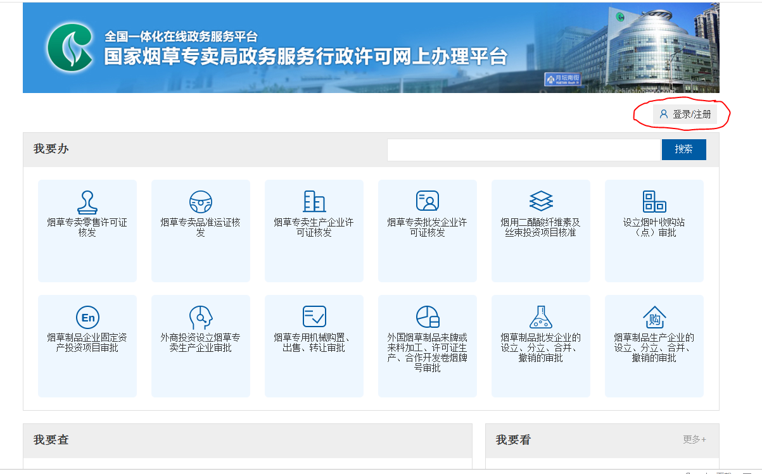

3、点击登陆/注册，进入以下页面

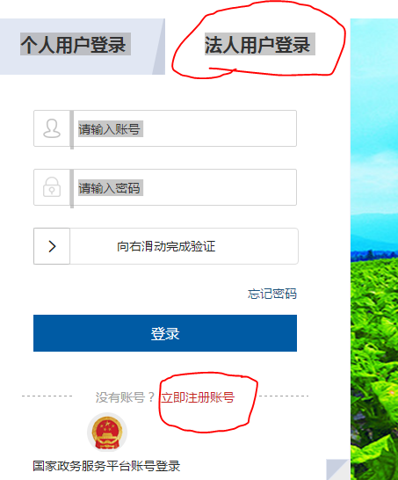

4、点击法人用户登录，再点击下面的立即注册账号后，出现以下页面
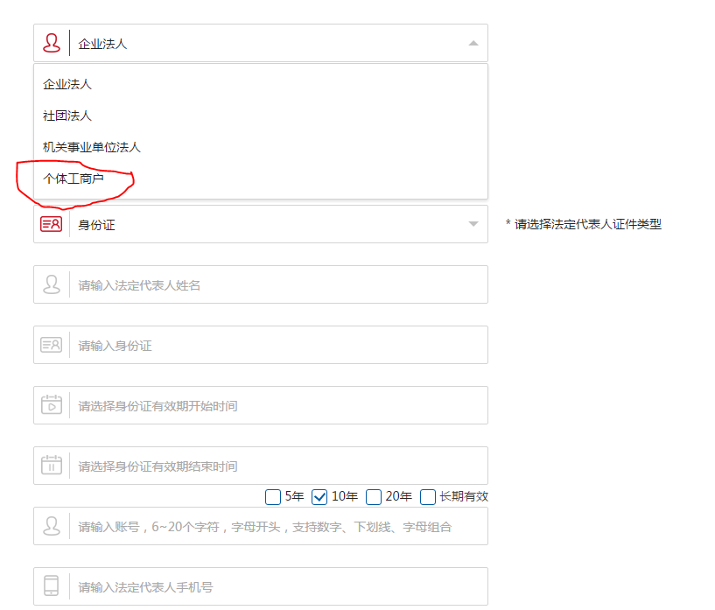

5、在第一项企业法人这一栏选择个体工商户，然后选择法定代表人（即工商营业执照上的法人）证件类型如下图：
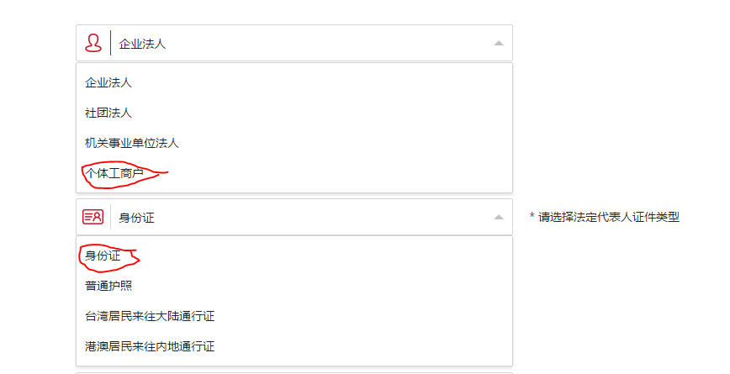

6、在第5行里按要求输入法人姓名（工商营业执照上的法人），以下空行按要求继续填写。在第9行输入账号时，需要是6-20个字符，字母开头，支持数字、下划线、字母组合。第12行中创建密码需要是8-18位的密码，由数字、大小写字母或符号三种以上组成。都填写完毕后，点一下我已阅读并同意，再点击注册。
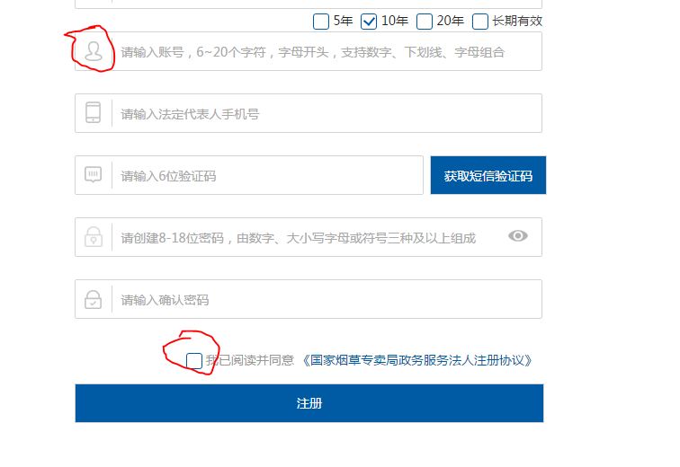
7、注册成功后，在点击法人用户登录，输入刚刚申请的账号以及密码，点击登录。


8、登陆后出现以下页面，将鼠标放在烟草专卖零售许可证核发，点击烟草零售许可证新办办理，在点击在线办理。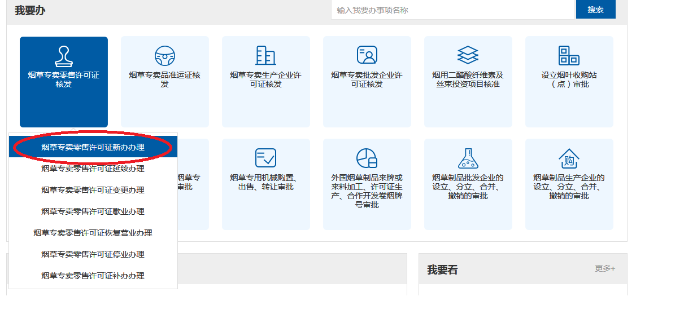

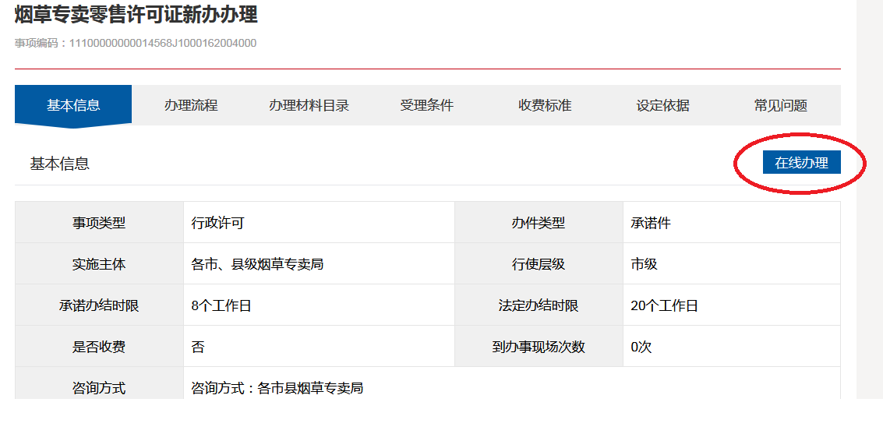

9、进入申报信息，按页面的要求进行填写，红星号的必须填写，先上传办证人免冠照片，有效期限点长期。
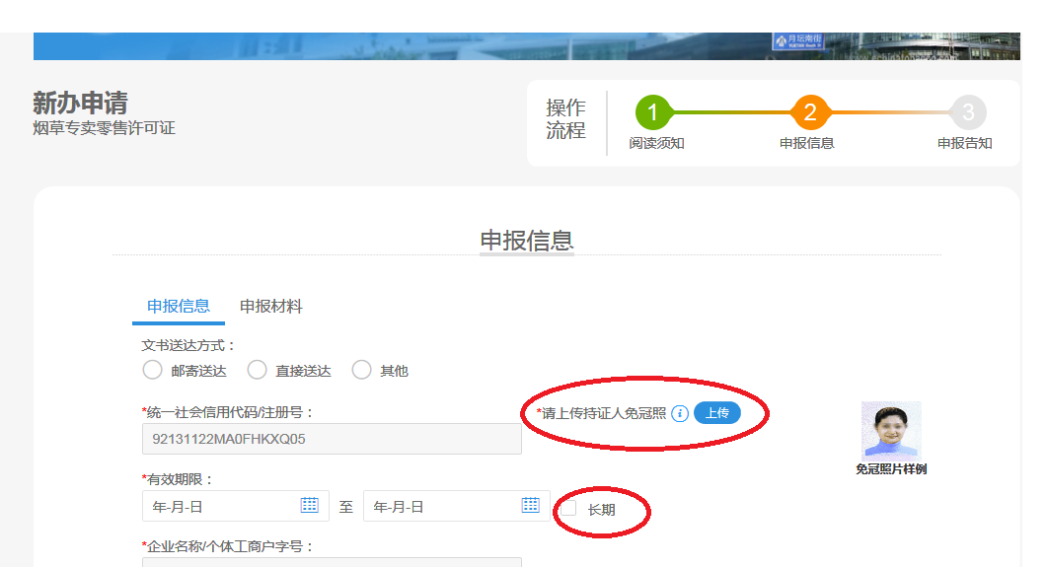

10、经营地址必须是写工商营业执照的地址，经营地址与现住址相同，证件登记地址是填写身份证上的地址。
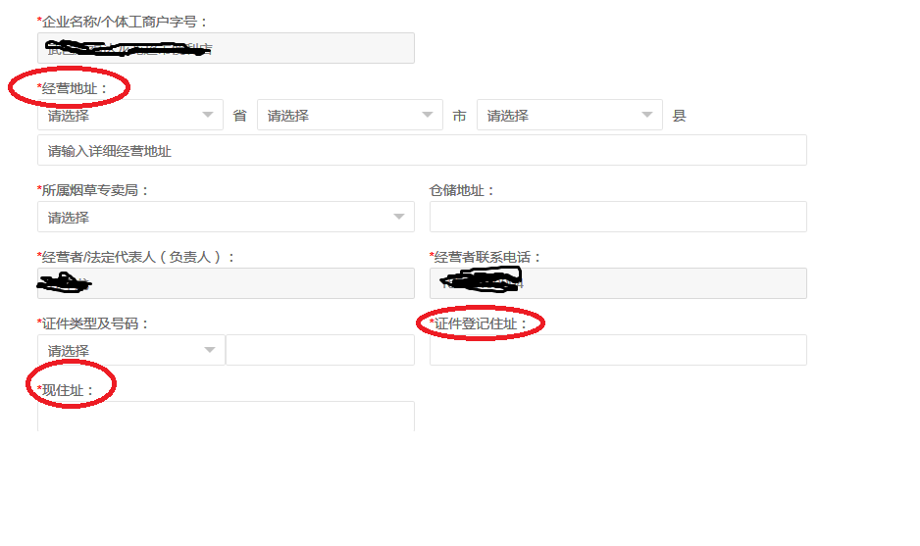
11、经济类型点选个体，经济类型子类选个人经营，场地按实际情况选择，如是租赁需要选择期限，群体类型按自己实际选择，一般选择普通，申请许可范围选择前两项，填写完成点击下一步。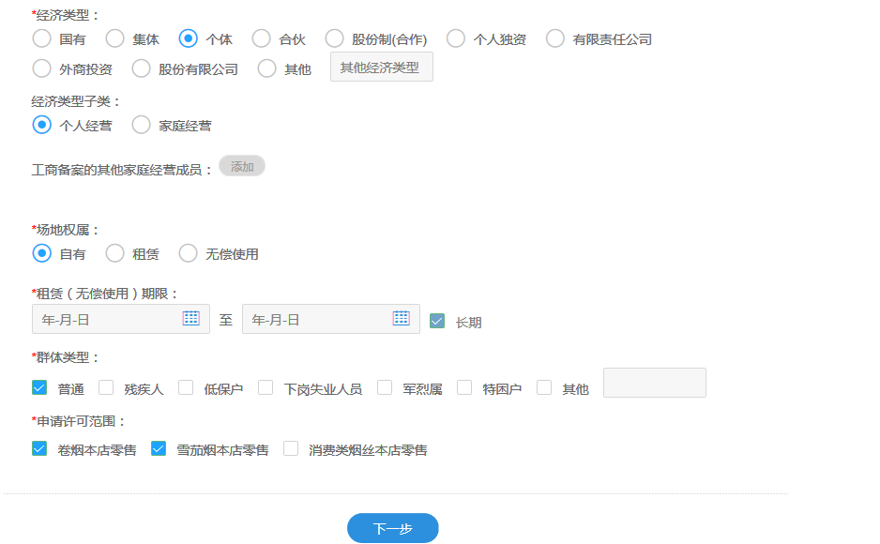
12、进入申报材料页面，按要求将照片依次上传，所传照片必须是正面上传，不得倒着、斜着。
13、上传完成后，在申请人承诺这一栏点同意，再点提交申请。就申请结束了。
